# **中国焊接四大泰斗，必将载入中国焊接史册，焊接人速来膜拜！**

在焊接行业，最高的焊接泰斗专家——院士，是所有焊接从业者的崇拜对象。他们为中国的焊接事业做出了突出的贡献，现将焊接专业的四大院士的主要成就整理，供广大焊接从业者了解。

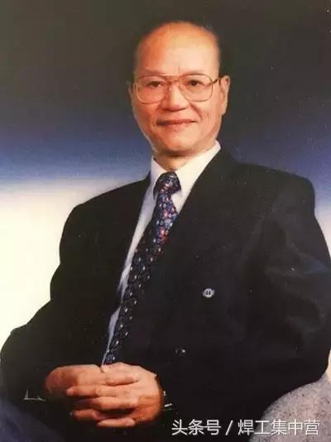

****潘际銮****(院士)

****主要学术成果****

主要成绩

参与创建国内高等院校中第一批焊接专业，20世纪50年代末试验成功板极电渣焊及重型锤锻模堆焊，应用于生产。60年代初试验成功氩弧焊应用于核反应堆制造，完成我国自己生产的第一套核反应堆焊接工程。继之研究成功我国第一台电子束焊机，并对焊接的热裂纹的机理进行了深入的研究。70年代末研究电弧传感器，首次建立电弧传感器的动、静态物理数学模型，并研制成功具有特色的电弧传感器及自动跟踪系统。80年代研究成功“QH-ARC”焊接电弧控制法，首次提出用电源的多折线外特性，陡升外特性及扫描外特性控制电弧的概念，为焊接电弧的控制及焊接自动化开辟了新的途径。

1987—1991年在我国自行建设第一座核电站（秦山核电站）时担任焊接顾问，为该工程作出重要贡献。

2003年研制成功爬行式弧焊机器人，属国际领先水平。

****研究成果****

“QH—ARC法”获国家创造发明一等奖（1984年）；

“焊接用双向激光自动跟踪系统”获北京市科学技术成果二等奖（1984年）；

“ZD—30电子束焊机”获国家科委、国家经委、国家计委等联合授予的新产品创造二等奖（1965年）。

此外获得何梁何利科学与技术进步奖（2000）、中国焊接最高荣誉奖（2001）、第十届全国优秀科技图书一等奖（2001）、国家级教学成果奖二等奖（2001）及三等奖（2001）。

****代表著作****

《Arc welding control》、《现代弧焊控制》、《焊接中热裂纹》、《焊接手册》等。发表学术论文100余篇，主要有《GMA焊接的自适应控制》等。获国家专利10余项，美国专利一项。

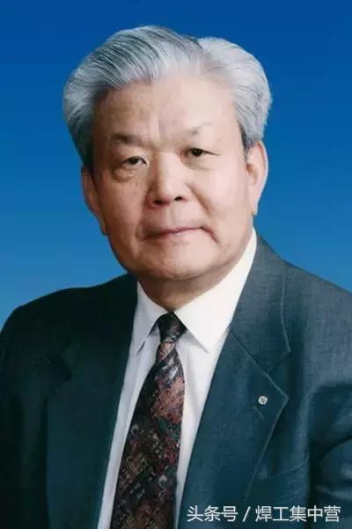

****关桥****(院士)

主要成就

建立了“低应力无变形焊接”理论，是这项新技术的发明人。从理论上阐明并论证了在焊接过程中主动控制应力变形的必要条件和充分条件，突破了焊接变形“不可避免”的传统认识，解决了焊接科技与制造工程中的一大难题。用这一理论指导“薄板构件低应力无变形焊接方法”的应力研究，荣获国家发明专利。该技术应用于航空涡喷系列发动机的研制和航天运载火箭的生产，防止了质量隐患，解决了新型号研制中的关键技术难题，效益显著，实用效果突出；先后获航空科技进步奖一等奖和航天科技进步奖一等奖。鉴于这项成果属于在焊接结构变形控制领域中的重大突破，对保证航空航天薄壁焊接结构的可靠性、完整性有重大作用，对焊接力学学科发展作出重要贡献，该项成果于1995获国家发明奖二等奖。近年来，他又进一步采用“热源-热沉”系统，实现了动态控制焊接热应变的新构思，赋予“低应力无变形焊接技术”以更好的工艺柔性，并应由于新飞行器制造；再获国家发明专利。

在焊接力学和焊接结构完整性研究方面有重要建树。针对传统的焊接力学理论中平截面假设的局限性，提出了“内拘束度”概念，给出了焊接不协调应变的“预置温度场静态控制”和“多源系统动态控制”的物理数学模型，开拓了焊接力学研究和接头热应变损伤定量分析的新方向。他坚持数值模拟必须用实验来验证，发展了在焊接局部高温、大温度梯度、大应变梯度特殊条件下的“焊接瞬态热应变云纹测试技术”，用以验证所开发的软件；这项高难度的研究成果，把我国焊接力学研究推进到工艺力学研究的国际前沿，获得航空科技进步奖二等奖。他在国际焊接学会(IIW)年会上多次发表论文，引起同行关注，被推荐在IIW权威刊物《Welding in the World》上刊出他的系列论著。

是我国航空焊接工程领域的学科带头人。30多年来，在科研和生产第一线主持和指导了多项航空工业急需的特种焊接新技术研究开发和工程应用；如；扩展焊、SPF/DB组合工艺，脉冲TIG、MIG悬空焊工艺，焊缝滚压和预变形工艺，真空电弧焊与钎焊，搅拌摩擦焊等；开拓了我国航空特种焊接技术的重要发展方向，为新飞行器的研制和工厂技术改造提供了先进技术保证。80年代末，基于国际上材料加工领域中多学科交叉前沿发展态势的分析，提出建立“高能束流加工技术”国家重点实验室的建议，并参与组建了该国防科技重点实验室，任学术委员会主任，指导开展电子束、激光和等离子体在先进材料加工与制备领域中的技术基础研究与应用开发研究。1998年，在他的倡导下，又组建了“航空连接技术”重点实验室，任学术委员会主任。他注重人才培养，带出了一批年富力强、高素质的专业科研队伍，培养的研究生和青年骨干多已肩负重任。为表彰他所作出的贡献，先后授予他全国科学大会奖、有突出贡献专家称号、航空金奖和光华科技金奖一等奖、何梁何利基金技术科学奖等多项奖励。

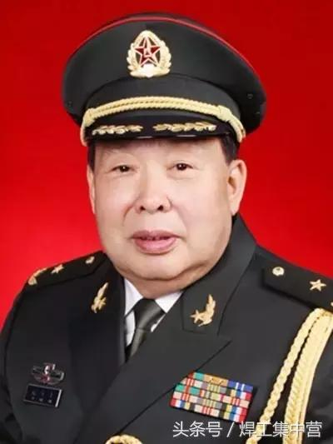

****徐滨士****(院士)

徐滨士，焊接专家。维修工程、表面工程和再制造工程专家，中国表面工程和再制造工程学科的主要倡导者和开拓者之一。

****主要成就****

****（1）系统的开发了电刷镀设备、镀液和工艺。****解决了诸如万吨巨轮、坦克等重大型机械不需解体就能现场局部维修的国家重点工程的多项急需关键技术，突破了现场修复大型设备的重大工程技术难关。电刷镀技术连续三个五年计划列为国家重点推广的新技术项目。近年来他又成功开发出纳米颗粒复合电刷镀技术，制备的纳米复合涂层可显著提高材料的耐高温磨损及抗接触疲劳性能，获国家发明专利2项，并在全军16家装备维修重点部队推广应用，解决了重载车辆、舰船、飞机发动机的一些关键零件的再制造技术难题。

****（2）在国内首次用等离子喷涂技术解决了坦克等重载车辆薄壁磨损零件不能修复的重大难题。****研制出了适合坦克零件修复的等离子喷涂设备，并优化出五种工况零件修复工艺规范，解决了坦克52项薄壁零件不能修复的难题。1981年开始在全军推广应用，年经济效益达366万元。90年代末在传统等离子喷涂技术的基础上研究开发出高效能超音速等离子喷涂技术，其综合性能超过美国同类产品，喷涂的纳米涂层可用于修复高性能飞机发动机叶片。

****（3）发明了新型坦克履带板材料ZGMn8CrMo。****他在发明自强化双相抗接触疲劳耐磨修复合金的基础上，经过多年的科研攻关，成功开发出新型坦克履带板材料ZGMn8CrMo，使国产坦克所用材料寿命由原来的3725公里一跃超过10000公里，比原来的Mn13材料寿命延长3倍以上。

（4）首次在国内将电弧喷涂技术用于大型舰船钢结构的表面防腐研究。研制出新型高速电弧喷涂技术，并开发了适用于舰船、电站等多种防腐、耐磨电弧喷涂合金及粉芯丝材。有效提高了舰体、水陆坦克等主战装备的使用寿命。

（5）率先倡导和推动在中国建立表面工程和再制造工程新学科。20世纪80年代，在中国率先提出并积极倡导建设表面工程学科，组织创建了中国第一个表面工程研究所、全军装备维修表面工程研究中心及全军表面工程重点实验室；近几年又提出了纳米表面工程概念，对纳米电刷镀技术、纳米超音速等离子喷涂技术、微纳米减摩自修复添加剂技术等进行了深入研究，并在社会和国防系统推广应用，取得了显著的社会经济效益。2004年10月，国际热处理与表面工程联合会授予他最高学术成就奖，以表彰他为表面工程发展做出的卓越贡献。在加强维修工程和表面工程建设的基础上，他在国内又率先提出并构建了再制造工程学科，建立了装备再制造技术国防科技重点实验室。再制造工程已经受到中国政府和有关部门的重视，2005年，国务院颁发的21、22文件均将再制造技术列为关键技术之一，2006年，《国家中长期科学和技术发展规划战略研究报告》将“共性关键制造技术与再制造技术”作为制造科技发展的24项优先主题之一，这为再制造在中国的长远发展提供了决策性论据。

****主要著作****

出版《中国材料工程大典（第16、17卷）：材料表面工程（上、下）》、《装备再制造工程的理论与技术》、《循环经济与再制造》、《表面工程的理论与技术》、《表面工程与维修》、《纳米表面工程》、《再制造工程基础及其应用》、《再制造与循环经济》等专著19部；发表学术论文1000余篇，三大检索400余篇；授权及受理国家发明专利50余项。

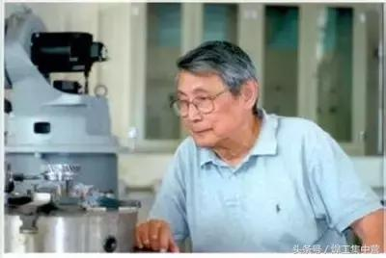

****林尚扬****(院士)

林尚扬，院士，主要从事焊接工艺、焊接材料、水下焊接技术及弧焊过程机械化、自动化方面的研究。

****主要成就****

****20世纪70年代，解决了高铝焊条工艺性的技术难点，成功地处理Al-Mn-Si三个主要成份的辨证关系，****在国内首次研制成功Fe-Mn-Al系奥氏体型低温钢用焊条，其焊缝金属在-196及-253摄氏度低温下 V型缺口夏比冲击值达80J。同时，还研究成功耐海水腐蚀钢用结507CrNiCu焊条，用于水下管线和趸船码头的焊接。70年代中期以来，为适应中国海洋开发的需要，他主持开展了水下焊接技术的研究，发明了一种水下局部排水二氧化碳气体保护半自动焊接方法，解决了水下能见度差、焊接接头含氢量高和韧性、塑性低三大技术关键，取得重大突破，使中国的水下焊接技术跃进20年，并跨入国际先进水平的行列。20年来先后参加十多项重要水下焊接施工，包括固定式和自升式海上钻井平台，码头及鱼船等.这项成果曾获机械部科技进步一等奖和国家发明创造三等奖. 在研究200m水深水下干法焊接技术时，开发一种新型的旋流式双层气流保护焊焊枪，获中国专利局颁发的发明专利。这种焊枪消耗30%氩和70%二氧化碳（不混合）就可获得稳定的射流过度。

****20世纪80年代，发明了双丝窄间隙埋弧焊方法，成功地解决了特厚钢结构焊接的效率和质量的矛盾以及焊接自动化问题。****这种设备设计构思新颖，焊丝布置方式独具特色，控制系统已微机化，焊接过程全部实现自动化。双丝窄间隙埋弧焊方法不仅能提高特厚板的焊接质量，节约大量焊接材料和能耗，还能改善接头特别是过热区的机械性能。10多年来，这项发明的成套设备已在锅炉、重型机械、化工机械、阀门等行业的15家骨干工厂应用，焊接了300及600MW电站锅炉汽包、大型水压机主工作缸、大型阀门及反应器等产品，焊缝的最大厚度为260mm，多年来所焊焊缝的平均一次探伤合格率达98%以上，经济效益巨大。本成果曾获机械部科技进步一等奖，国家发明创造三等奖和全国优秀专利项目奖。同期还主持研制了自行龙门式双头两维跟踪自动焊接机，焊接了为宝钢二期工程制造的大型冶金起重机主梁及火箭发射塔的杆件等产品，曾获机械部科技进步二等奖。主持为工厂研制80型摩托车自动焊接机群，共有14台焊接专机，至今已焊接了100多万辆套摩托车的车身、前叉、后臂、消音器等部件。这项成果曾获机械部科技进步一等奖和国家科技进步二等奖。

20世纪90年代，组建了焊接机器人工程应用研究室，主持研制成功中国自行开发成套的当时全国最大、最复杂的推土机台车架弧焊机器人工作站，曾获机械部科技进步一等奖和国家科技进步三等奖。在多年科研工作的基础上，从1992年开始，他积极倡导并努力推动在中国实施焊接过程"低成本自动化"的技术改造，在中国焊接界中引起积极的反应。多次主持对全国焊接生产机械化自动化现状和焊接机器人应用情况的调查，所发表的论文和有关数据受到国内外同行的普遍重视。

来源：本文来源焊工集中营